# Problem Set 1

**Aufgabe 1:**

|  |  |  |
| --- | --- | --- |
| Variable | trstplt | lr |
| min | 0 | 0 |
| median | 4 | 5 |
| Arith. Mittel | 3.578 | 5.09 |
| max | 10 | 10 |

**Aufgabe 2:**

Ein Bild, das Text, Screenshot, Rechteck, Zahl enthält.

**Aufgabe 3:**

Ein Bild, das Text, Screenshot, Zahl, parallel enthält.

**Aufgabe 4:**

s. excel-Tabelle

**Aufgabe 5:**

Ein Bild, das Text, Screenshot, Schrift enthält.

**Aufgabe 5.1 (optional):**

Ein Bild, das Text, Screenshot, Schrift, Zahl enthält.

**Aufgabe 6:**

Ein Bild, das Text, Screenshot, Diagramm enthält.

**Aufgabe 7:**

Ein Bild, das Text, Screenshot, Diagramm, Zahl enthält.

**Aufgabe 8:**

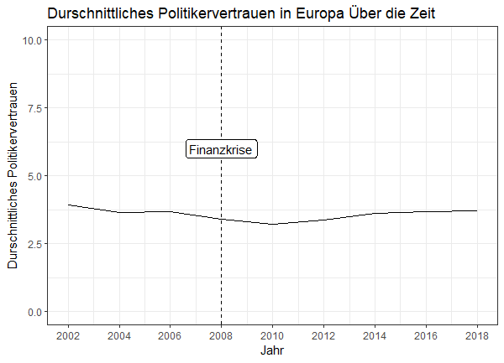

**Aufgabe 9:**

Ein Bild, das Text, Diagramm, Reihe, Zahl enthält.

**Aufgabe 10:**

Ein Bild, das Text, Screenshot, Diagramm, Reihe enthält.

Vermuteter theoretischer Zusammenhang:

Glückliche Menschen beurteilen Dinge generell positiver und optimistischer und haben demnach auch mehr Vertrauen in Politiker*innen.